关于举办2020年天津科技大学
“青春无悔，运动无限”研会杯研究生羽毛球赛
的通知

各学院、全体研究生：
为增强研究生体质，丰富校园文化，促进各学院研究生的交流与合作，决定举办天津科技大学“青春无悔，运动无限”研会杯研究生羽毛球赛，现将有关事宜通知如下：
一、时间地点
时间：2020年10月27日起
地点：天津科技大学泰达校区中院体育馆
二、参赛要求
（一）各学院组建一支代表队参赛，每个参赛队报领队一名，限报6名球员（3名男生，3名女生）、1名裁判（运动员不允许兼项）。报名参赛运动员一经报名，不得换人。
（二）参赛运动员必须身体健康，患有高血压、心脏病等不适合剧烈运动者禁止参赛（具体审核工作由代表队所在的学院报名前自行负责）。
（三）参赛运动员为在校硕士、博士研究生，比赛时请务必带好研究生证或校园卡，否则不予参赛；冒名顶替者一经查出，取消全部比赛成绩。
三、竞赛办法
（一）赛制安排
比赛以团体赛形式进行，分为男子单打、女子单打、混合双打（每人只可报名一项），每胜一场为团队积1分。如遇积分相同，则根据胜负关系进行判定。
比赛采用分组淘汰制，根据报名情况先进行分组比赛。所有比赛均采取三局两胜，第一、二局采用15分每球得分制，14平后，一方领先2分即算该局获胜；若双方打到21平后，一方领先1分，即算该局取胜。
决胜局采用11分每球得分制。一方取得6分交换场地，10平后一方领先2分为胜，若双方打成29平后，一方领先1分，即算该局取胜。
比赛具体时间、分组等情况，根据报名、抽签情况，最终确定并另行通知。
（二）参赛队伍需提前15分钟到场进行登记及证件检查，迟到5分钟按弃权处理。
（三）参赛队员须严格遵守赛场纪律，比赛过程中不得出现语言及肢体上的冲突，一旦发现，立即终止肇事球队参赛资格。
四、报名方式
各参赛单位须于2020年10月25日（周四）中午14：30-17：30，将纸质报名表、《参赛承诺书》（见附件2）、连同参赛队员校园卡或研究生证的复印件报送至泰达校区研究生会办公室（图书馆二楼227研会办公室），同时将电子版报名表以邮件的形式发至活动邮箱（命名方式为：2020羽毛球赛-学院-姓名）：tustxyh2019@163.com。各学院球队负责人请与10月15日前扫码进入通知群（二维码见文末）。
报名表一经确定，原则上不得更改和调整。未在规定时间内报名者，逾期不予受理。
联系人：吕 文：18822773527（滨海校区）
季海东：13521339739（河西校区）
联系地点：9号楼（图书馆所在楼东侧）227研会办公室（滨海校区）
五、奖励办法
本次比赛设置冠军、亚军和季军，对获奖队伍颁发荣誉证书，对个人颁发奖品。
在羽毛球决赛日（时间另行通知）举行颁奖典礼，请各院队派代表参与并领取奖状。
六、注意事项
（一）各学院加强宣传和组织动员，及时确定领队及球队成员，安排队员进行有针对性的强化训练，组织好学院研究生到场助威观赛；
（二）各学院要为参赛队提供必要的支持，在比赛期间提供饮用水和必备医药用品等，帮助参赛队以最佳的状态迎接比赛；
（三）请各参赛队员自备球拍、运动鞋、运动服装等比赛用具，羽毛球由组织方统一提供；
（四）任何队员场上出现暴力事件、干扰技术台工作，不服从裁判判决、辱骂裁判及对手等有悖体育道德的行为，经裁判警告后仍不停止者，取消该队员的参赛资格；
（五）赛后组织合影留念；
（六）各学院组织好啦啦队，为本学院参赛队加油。各啦啦队只能为自己队加油，不允许为对方喝倒彩；
（七）如果遇到天气原因不适比赛则比赛延期进行，研生会成员需提前通知各比赛团队负责人；
（八）如学院在比赛时间有事，请至少提前一天通知研会文体部吕同学，联系电话18822773527，以便于调整比赛时间，否则比赛时间不到场一律判弃权；
（九）场上如果请示暂停，需由各队队长示意比赛监督，经各队监督比赛的人通报裁判，经裁判许可后，可暂停。

七、未尽事宜，将另行通知。

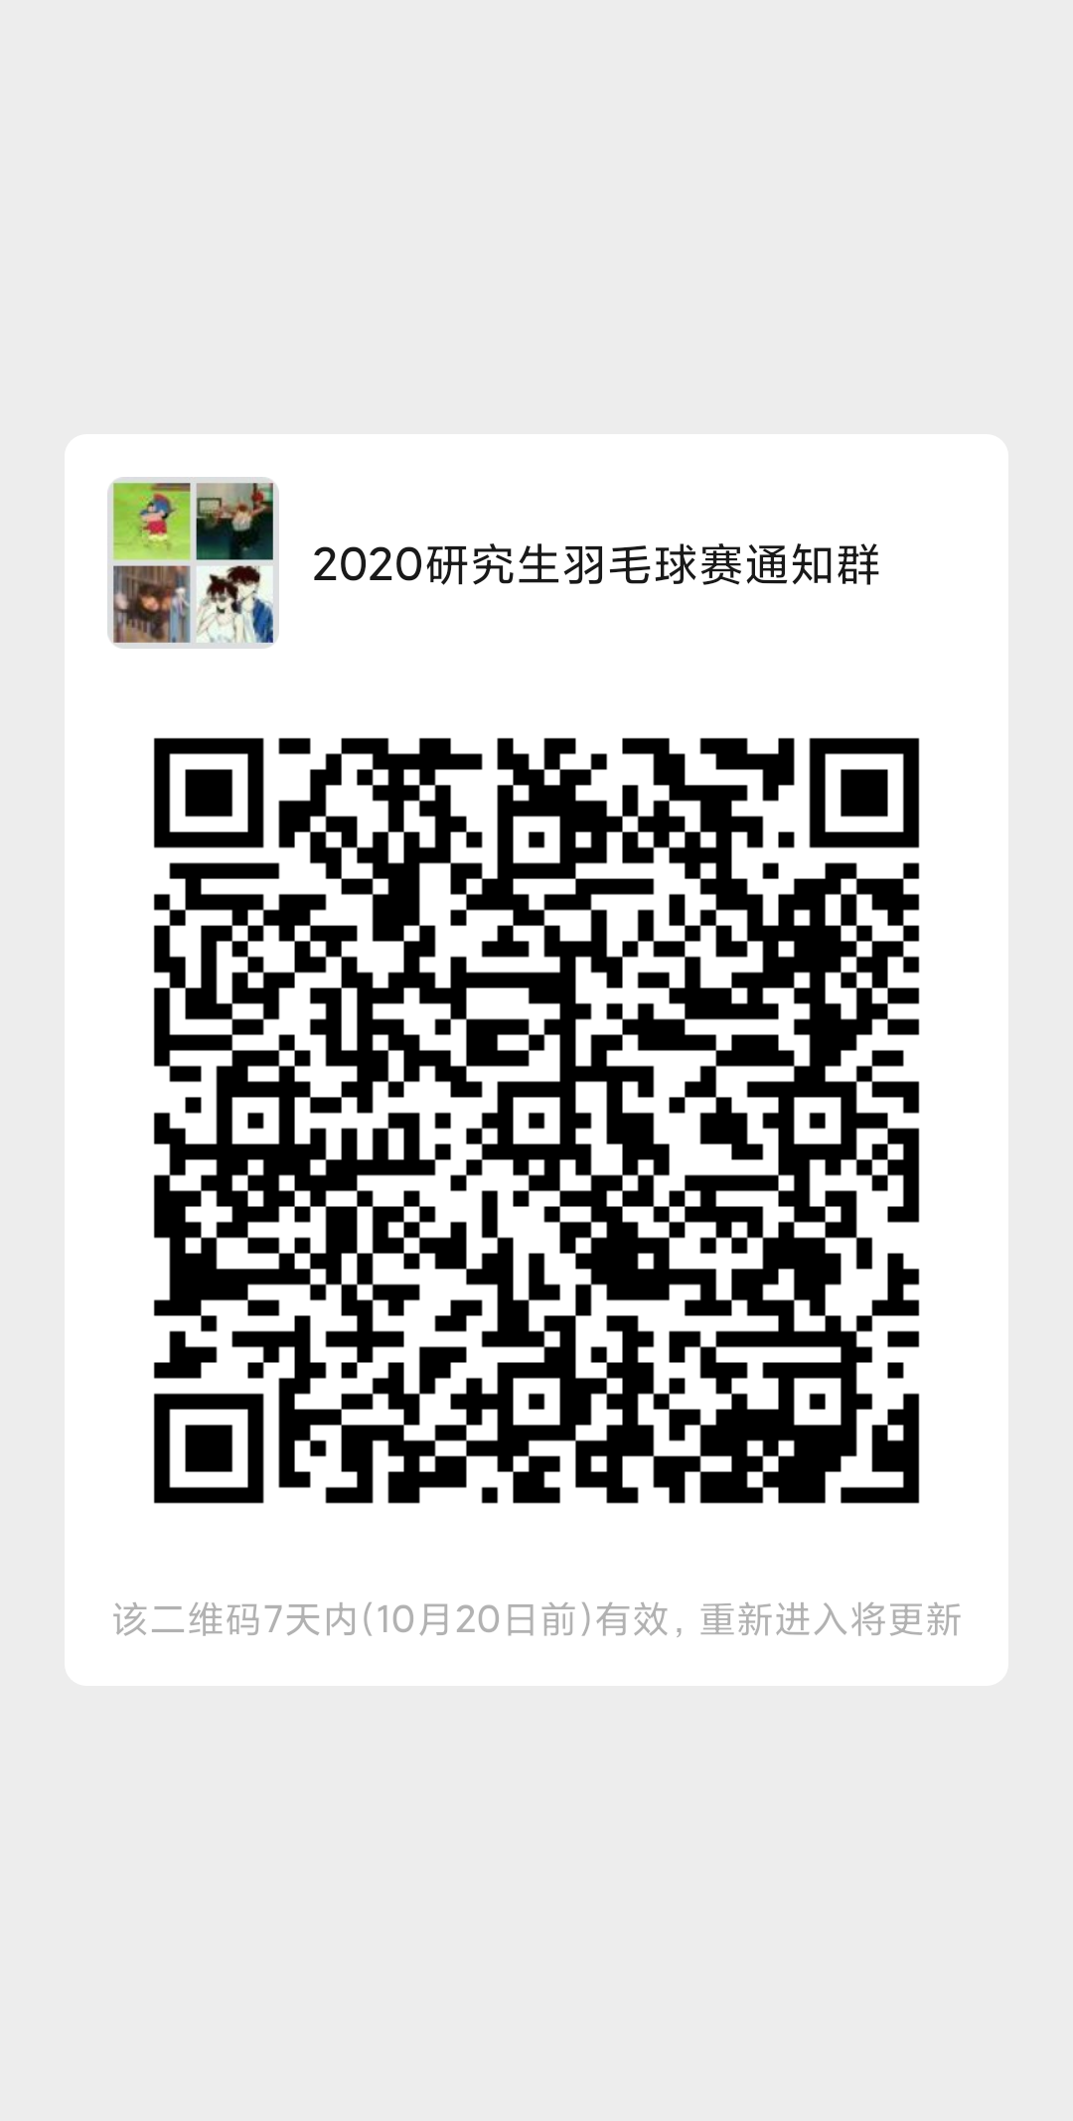

2020研究生羽毛球赛通知群
附件1：天津科技大学研究生羽毛球赛报名表
附加2：天津科技大学研究生羽毛球联赛参赛纪律和承诺书
附件3：天津科技大学研究生羽毛球赛比赛规则

校研究生会
二○二○年十月十四日

附件1：
天津科技大学研究生羽毛球赛报名表

学院： （公章）
领队： 性别 联系电话：

参赛队员信息表
序号 | 姓名 | 球衣号 | 学号 | 手机号码 | 专业
1
2
3
4
5
6
推荐裁判等工作人员信息表（可另附纸张填写）
类别 | 姓名 | 性别 | 学号 | 手机号码 | 备注
裁判员

附件2
天津科技大学研究生羽毛球赛
参赛纪律
为保证本次比赛顺利、和谐、圆满地完成，望各参赛队做到以下几点：
1.队员资格。本次比赛各队参赛队员必须为本学院研究生，不得冒名顶替，一经发现将取消该队本届比赛成绩和下届比赛参赛资格。
2.文明参赛。比赛过程当中，凡出现辱骂裁判、辱骂观众、打架、罢赛等过激行为，将取消责任方队伍比赛成绩，并视情节给予相应处分。
3.尊重比赛。各参赛队不得无故弃权放弃比赛。如因特殊原因须提前向组委会提出书面申请。

参赛队承诺书
我们承诺，在天津科技大学研究生羽毛球比赛中：
严格遵守联赛纪律，服从安排，听从指挥，尊重裁判，尊重对手。比赛中做到：胜不骄傲，败不气馁，赛出水平，赛出风格。以饱满的热情积极参加本次羽毛球赛。

学 院：
（盖章）
领队签字：
年 月 日

附件3：
天津科技大学研究生羽毛球赛比赛规则

羽毛球单打比赛规则
1、每场比赛采取三局两胜制；
2、11分制：率先得到11分的一方赢得当局比赛；
3、21分制：率先得到21分的一方赢得当局比赛；如果双方比分打成20比20，获胜一方需超过对手2分才算取胜；如果双方比分打成29比29，则率先得到第30分的一方取胜；
4、首局获胜一方在接下来的一局比赛中率先发球；
5、11分制：每局结束后双方队员交换场地；21分制：当一方在比赛中得到11分后，双方队员交换场地并休息1分钟；
6、两局比赛之间的休息时间为2分钟；
发球规则： 比赛开始前双方猜发球权，获胜者选择发球或接发球，接发球者获得选择场地权
1、发球时任何一方都不允许非法延误发球；
2、发球员和接球员都必须站在斜对角发球区内发球和接球，脚不能触及发球区的界线；两脚必须都有一部分与地面接触，不得移动，直至将球发出
3、发球员的球拍必须先击中球托，与此同时整个球要 低于发球员的腰部 。
4、击球瞬间，球拍杆应指向下方，从而使整个排头明显低于发球员的整个握拍手部。
5、发球开始后，发球员的球拍必须连续向前挥动，直至将球发出。
6、发出的球必须向上飞行过网，如果不受拦截，应落入接球员的发球区内。
7、一旦双方运动员站好位置，发球员的球拍头第一次向前挥动即为发球开始。
8、发球员须在接球员准备好后才能发球，如果接球员已试图接发球则被认为已做好准备。
9、一旦发球开始，球被发球员的球拍触及或落地即为发球结束。
发球：
1、发球员的分数为0或双数时，双方运动员均应在各自的右发球区发球或接发球。
2、发球员的分数为单数时，双方运动员均应在各自的左发球区发球或接发球。
3、如“再赛”，发球员应以该局的总得分来站位。
4、球发出后，由发球员和接发球员交替对击直至“违例”或“死球”。
5、接球员违例或因球触及接球员场区内的地面而成死球，发球员就得一分。随后，发球员再从另一发球区发球。
6、发球员违例或因球触及发球员场区内的地面而成死球，发球员即失去发球权。随后，接球员成了发球员，双方均不得分。
重发球：
有裁判员宣判“重发球”，用于中断比赛。
1、遇不能预见或意外的情况，应重发球。
2、除发球外，球过网后挂在网上或停在网顶，应重发球。
3、发球时，发球员和接发球员同时违例，应重发球。
4、发球员在接发球员未做好准备时发球，应重发球。
5、比赛进行中，球托与球的其他部分完全分离，应重发球。
6、司线员未看清，裁判员也不能作出决定时，应重发球。
7、“重发球”时，最后一次发球无效，原发球员重新发球。
死球：
1、球撞网并挂在网上，或停在网顶；
2、球撞网或网柱后开始在击球者这一方落向地面；
3、球触及地面；
4、“违例”或“重发球”已被宣 报。
羽毛球双打比赛规则
发球规则 ：
1、 一局比赛开始应从右发球区发球；
2、只有接发球员才能接发球；如果他的同伴去接球或被球触及，发球方得一分。
3、自发球被回击后，由发球方的任何一人击球，然后由接发球方的任何一人击球，如此往返直至死球。
4、自发球被回击后，运动员可以从网的各自一方任何位置击球。
5、接发球方违例或因球触及接发球方场区内的地面而成死球，发球方得一分，原双打发球员继续发球。
6、发球方违例或因球触及发球方场区内的地面而成死球，原双打发球员即失去发球权，对方得分。
7、双打比赛中，当比分为0或偶数时，球由右发球区对角发向对方场地的右接发球区；当比分为奇数时，球由左发球区对角发向对方场地的左接发球区。双打比赛中，只有当一方连续得分时，发球员必须在右或左发球区交替发球，而接发球方队员的位置不变。其它情况下，选手应站在上一回合的各自发球区不变，以此保证发球员的交替。
8、羽毛球双打比赛一方每次只有一次发球权。发球方失误不仅丢失发球权也将丢失1分，如果这时得发球权的一方得分为奇数时，则必须是位于左发球区的选手发球，如果此时得发球权的一方得分为偶数时，则必须是位于右发球区的选手发球。
9、羽毛球双打比赛只有接发球队员才能接发球，若其同伴接发球或被球触及则“违例”，判发球方得分，当发球被回击后，球可由二人中任一人击回，不得连击，如此往返直至死球。
10、羽毛球双打比赛发球时，发球队员和接发球队员必须站在规定的发球区和接发球区内发球和接发球，他们的同伴站位可以不受限制，但不得妨碍对方。运动员发球和接发球顺序有误，已得比分有效，纠正方位或顺序。
注：其它规则与单打规则一致。
发球区
单打发球有效区域为下图中的蓝色区域、双打发球有效区域为下图中的绿色区域；
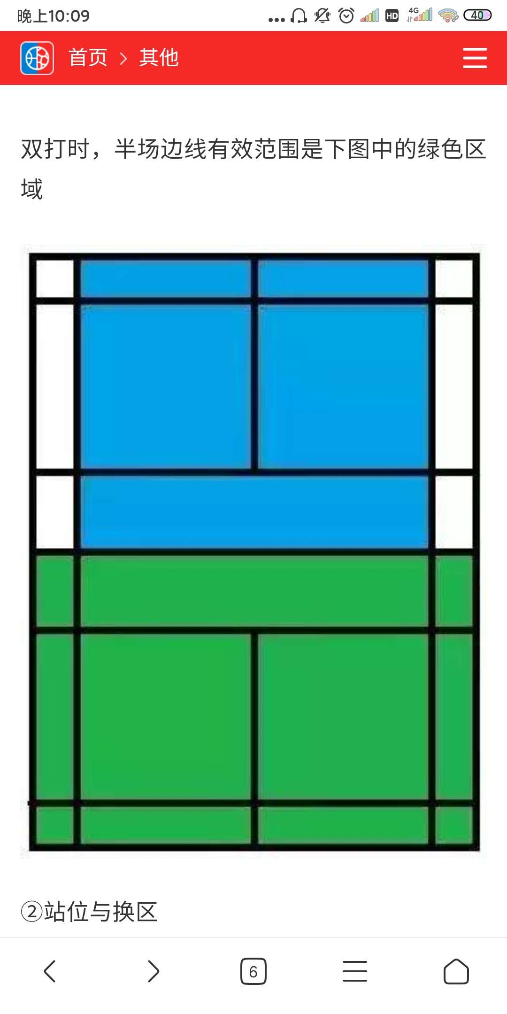
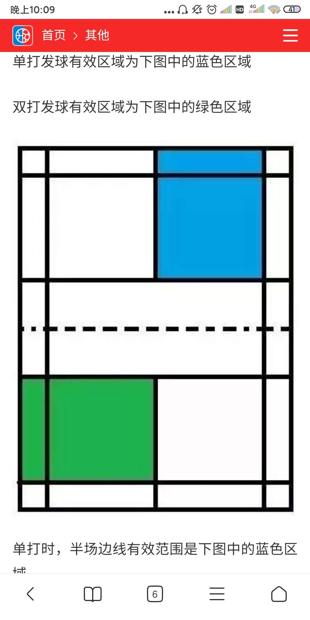
单打时，半场边线有效范围是下图中的蓝色区域，双打时，半场边线有效范围是下图中的绿色区域。
注：比赛具体规则根据参赛人数灵活制定，最终解释权归活动承办方所有。

